Приложение 1

УТВЕРЖДЕНА

постановлением Администрации

Новгородского муниципального

района от 16.10.2023 № 543

**СХЕМА ГРАНИЦ РАЗМЕЩЕНИЯ ПУБЛИЧНОГО СЕРВИТУТА**

Объект: Распределительный газопровод низкого давления Новгородский район, д. Трубичино, ул. Устье

Местоположение: Новгородская область, Новгородский район, Трубичинское сельское поселение, д. Трубичино

Кадастровый квартал: 53:11:1900209, 53:11:1900210, 53:11:1900212, 53:11:1900220

Кадастровый номер земельного участка: 53:11:1900220:73, 53:11:1900209:63, 53:11:1900209:105, 53:11:1900220:279, 53:11:1900220:50, 53:11:1900209:28, 53:11:1900220:101, 53:11:1900210:176, 53:11:1900212:24, 53:11:1900220:4, 53:11:1900220:300, 53:11:1900220:301, 53:11:1900220:270, 53:11:1900209:114, 53:11:1900210:435, 53:11:1900210:109, 53:11:1900220:115, 53:11:1900220:147, 53:11:1900210:203, 53:11:1900212:30, 53:11:1900209:108, 53:11:1900209:35, 53:11:1900220:280, 53:11:1900210:9, 53:11:1900220:72, 53:11:1900220:9, 53:11:1900220:7, 53:11:1900212:51, 53:11:1900212:35, 53:11:1900220:148, 53:11:1900209:99, 53:11:1900209:512, 53:11:1900220:54, 53:11:1900220:93, 53:11:1900220:15, 53:11:1900220:275, 53:11:1900220:85, 53:11:1900209:595, 53:11:0000000:6812

Система координат: МСК-53 (Зона 2)

Площадь сервитута: 17172 кв.м Лист 1 из 7

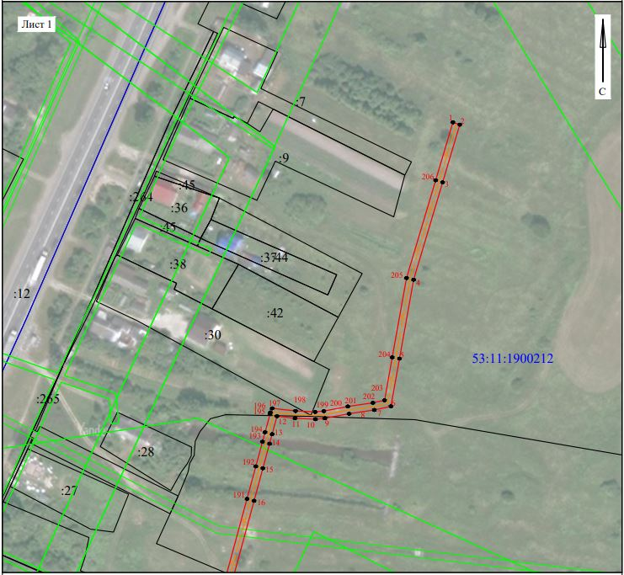

**Масштаб 1:2000**

**Используемые условные знаки и обозначения:**

|  |  |
| --- | --- |
|  | Граница публичного сервитута |
| **53:11:1900212** | Граница и кадастровый номер кадастрового квартала |
| **:42** | Граница и обозначение земельного участка, сведения о котором внесены в ЕГРН |

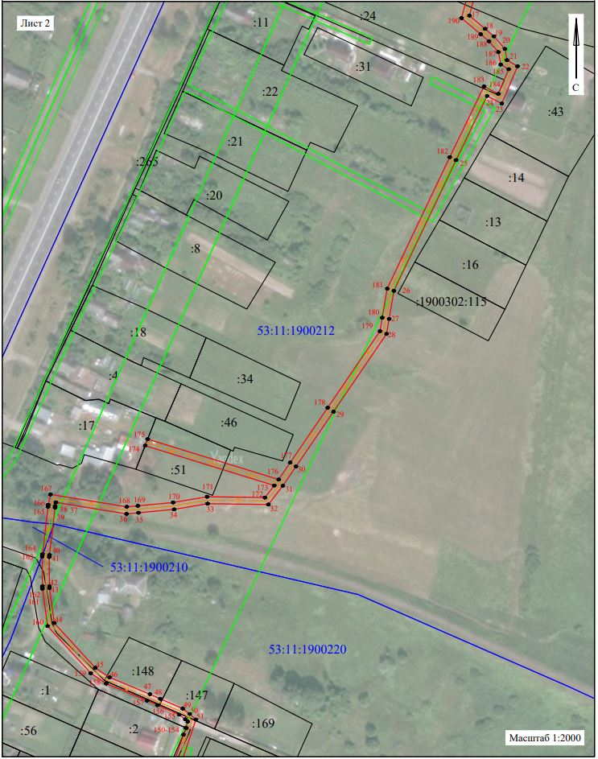Лист 2 из 7

**Масштаб 1:2000**

**Используемые условные знаки и обозначения:**

|  |  |
| --- | --- |
|  | Граница публичного сервитута |
| **53:11:1900212** | Граница и кадастровый номер кадастрового квартала |
| **:42** | Граница и обозначение земельного участка, сведения о котором внесены в ЕГРН |

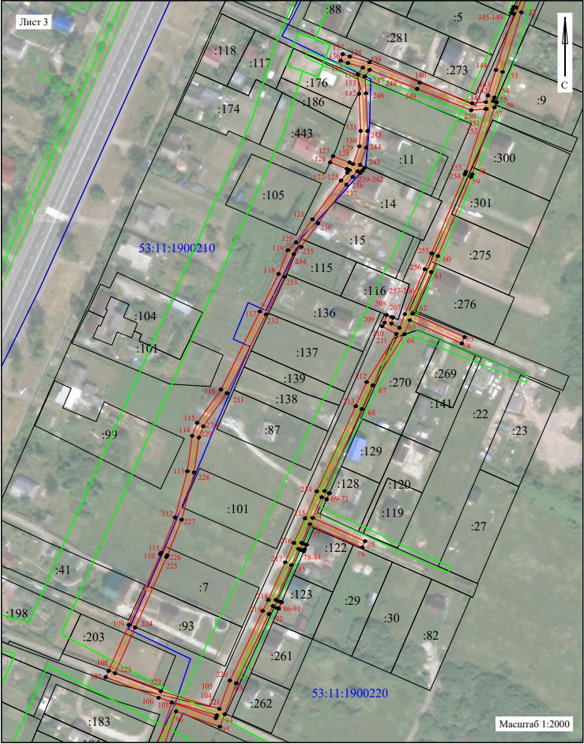Лист 3 из 7

**Масштаб 1:2000**

**Используемые условные знаки и обозначения:**

|  |  |
| --- | --- |
|  | Граница публичного сервитута |
| **53:11:1900212** | Граница и кадастровый номер кадастрового квартала |
| **:42** | Граница и обозначение земельного участка, сведения о котором внесены в ЕГРН |

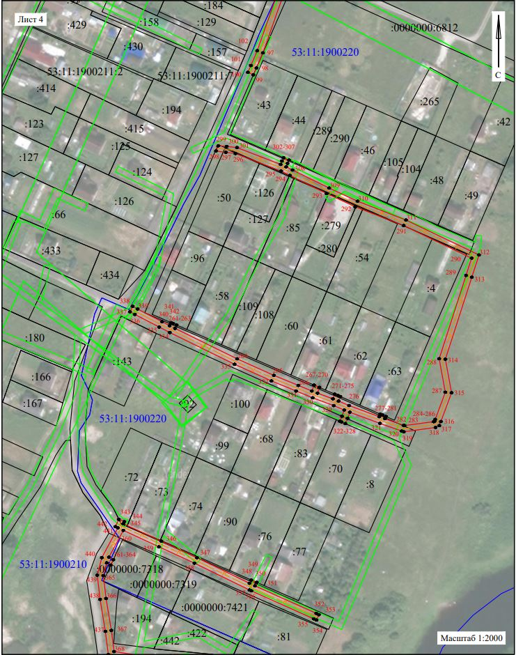Лист 4 из 7

**Масштаб 1:2000**

**Используемые условные знаки и обозначения:**

|  |  |
| --- | --- |
|  | Граница публичного сервитута |
| **53:11:1900212** | Граница и кадастровый номер кадастрового квартала |
| **:42** | Граница и обозначение земельного участка, сведения о котором внесены в ЕГРН |

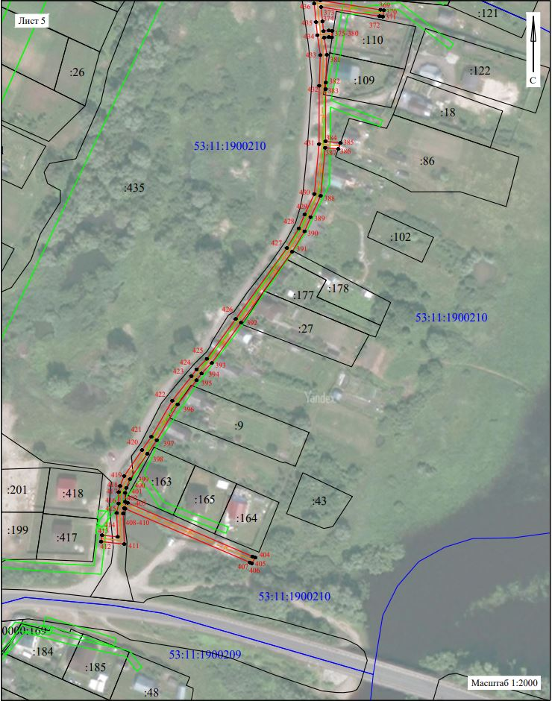Лист 5 из 7

**Масштаб 1:2000**

**Используемые условные знаки и обозначения:**

|  |  |
| --- | --- |
|  | Граница публичного сервитута |
| **53:11:1900212** | Граница и кадастровый номер кадастрового квартала |
| **:42** | Граница и обозначение земельного участка, сведения о котором внесены в ЕГРН |

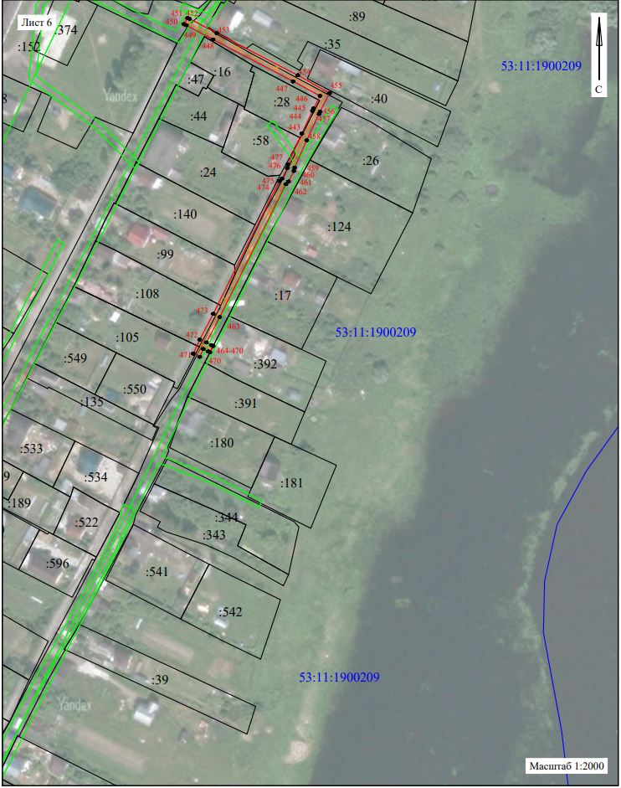Лист 6 из 7

**Масштаб 1:2000**

**Используемые условные знаки и обозначения:**

|  |  |
| --- | --- |
|  | Граница публичного сервитута |
| **53:11:1900212** | Граница и кадастровый номер кадастрового квартала |
| **:42** | Граница и обозначение земельного участка, сведения о котором внесены в ЕГРН |

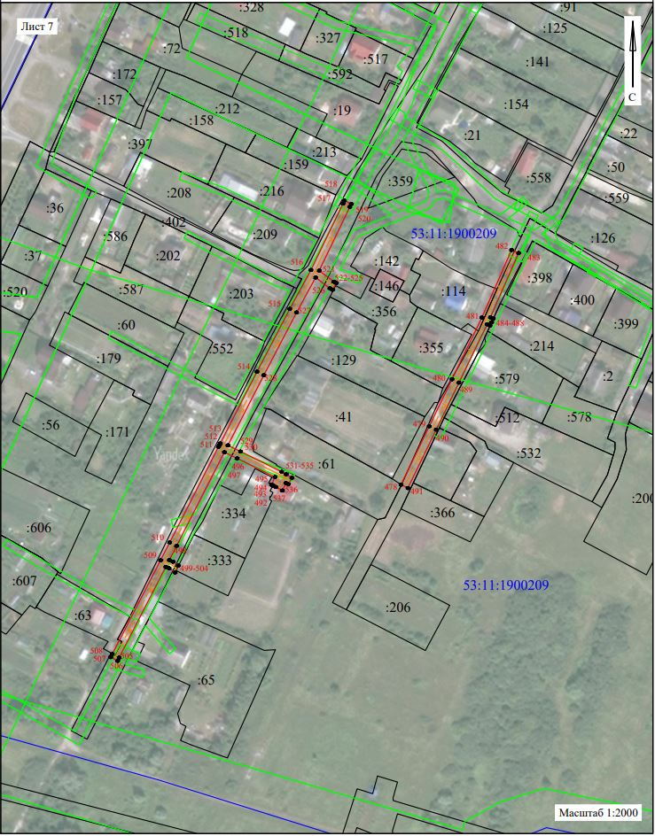Лист 7 из 7

**Масштаб 1:2000**

**Используемые условные знаки и обозначения:**

|  |  |
| --- | --- |
|  | Граница публичного сервитута |
| **53:11:1900212** | Граница и кадастровый номер кадастрового квартала |
| **:42** | Граница и обозначение земельного участка, сведения о котором внесены в ЕГРН |

|  |  |  |  |
| --- | --- | --- | --- |
| Сведения о характерных точках границ объекта | | | |
| **Обозначение характерных точек границ** | **X, м** | **Y, м** | **Средняя квадратическая погрешность характерной точки** |
| Контур 1 | | | |
| 1 | 587850,64 | 2182841,09 | 0.1 |
| 2 | 587849,35 | 2182844,87 | 0.1 |
| 3 | 587817,70 | 2182835,47 | 0.1 |
| 4 | 587764,27 | 2182819,54 | 0.1 |
| 5 | 587720,95 | 2182811,77 | 0.1 |
| 6 | 587694,77 | 2182807,08 | 0.1 |
| 7 | 587692,78 | 2182797,97 | 0.1 |
| 8 | 587690,74 | 2182784,14 | 0.1 |
| 9 | 587688,22 | 2182770,89 | 0.1 |
| 10 | 587687,70 | 2182765,68 | 0.1 |
| 11 | 587688,24 | 2182754,49 | 0.1 |
| 12 | 587689,35 | 2182744,62 | 0.1 |
| 13 | 587679,51 | 2182741,95 | 0.1 |
| 14 | 587674,28 | 2182740,53 | 0.1 |
| 15 | 587660,78 | 2182736,87 | 0.1 |
| 16 | 587642,91 | 2182732,03 | 0.1 |
| 17 | 587596,87 | 2182719,55 | 0.1 |
| 18 | 587589,25 | 2182728,59 | 0.1 |
| 19 | 587584,99 | 2182733,65 | 0.1 |
| 20 | 587577,72 | 2182739,92 | 0.1 |
| 21 | 587571,33 | 2182741,14 | 0.1 |
| 22 | 587567,78 | 2182747,17 | 0.1 |
| 23 | 587546,38 | 2182738,16 | 0.1 |
| 24 | 587550,78 | 2182729,74 | 0.1 |
| 25 | 587513,94 | 2182711,91 | 0.1 |
| 26 | 587438,96 | 2182676,27 | 0.1 |
| 27 | 587422,83 | 2182673,52 | 0.1 |
| 28 | 587414,22 | 2182672,05 | 0.1 |
| 29 | 587369,56 | 2182641,56 | 0.1 |
| 30 | 587338,13 | 2182620,10 | 0.1 |
| 31 | 587327,11 | 2182612,57 | 0.1 |
| 32 | 587316,28 | 2182604,23 | 0.1 |
| 33 | 587316,76 | 2182569,38 | 0.1 |
| 34 | 587313,49 | 2182550,14 | 0.1 |
| 35 | 587311,57 | 2182529,71 | 0.1 |
| 36 | 587310,93 | 2182522,85 | 0.1 |
| 37 | 587317,54 | 2182482,35 | 0.1 |
| 38 | 587315,43 | 2182481,91 | 0.1 |
| 39 | 587314,56 | 2182481,80 | 0.1 |
| 40 | 587287,35 | 2182478,64 | 0.1 |
| 41 | 587286,11 | 2182478,49 | 0.1 |
| 42 | 587269,46 | 2182478,60 | 0.1 |
| 43 | 587268,27 | 2182478,61 | 0.1 |
| 44 | 587248,29 | 2182481,38 | 0.1 |
| 45 | 587222,53 | 2182504,97 | 0.1 |
| 46 | 587217,09 | 2182513,08 | 0.1 |
| 47 | 587207,44 | 2182536,26 | 0.1 |
| 48 | 587204,82 | 2182542,21 | 0.1 |
| 49 | 587199,16 | 2182555,09 | 0.1 |
| 50 | 587196,10 | 2182559,11 | 0.1 |
| 51 | 587192,89 | 2182562,67 | 0.1 |
| 52 | 587167,20 | 2182553,98 | 0.1 |
| 53 | 587132,37 | 2182542,97 | 0.1 |
| 54 | 587117,43 | 2182538,24 | 0.1 |
| 55 | 587115,35 | 2182537,59 | 0.1 |
| 56 | 587114,54 | 2182539,51 | 0.1 |
| 57 | 587111,64 | 2182538,20 | 0.1 |
| 58 | 587072,63 | 2182525,29 | 0.1 |
| 59 | 587071,04 | 2182524,62 | 0.1 |
| 60 | 587024,83 | 2182505,18 | 0.1 |
| 61 | 587015,48 | 2182501,24 | 0.1 |
| 62 | 586991,06 | 2182490,39 | 0.1 |
| 63 | 586977,45 | 2182520,77 | 0.1 |
| 64 | 586973,80 | 2182519,14 | 0.1 |
| 65 | 586987,38 | 2182488,84 | 0.1 |
| 66 | 586979,18 | 2182485,57 | 0.1 |
| 67 | 586949,27 | 2182467,10 | 0.1 |
| 68 | 586935,47 | 2182460,80 | 0.1 |
| 69 | 586887,57 | 2182438,94 | 0.1 |
| 70 | 586886,34 | 2182441,79 | 0.1 |
| 71 | 586886,16 | 2182441,71 | 0.1 |
| 72 | 586882,69 | 2182440,17 | 0.1 |
| 73 | 586883,92 | 2182437,31 | 0.1 |
| 74 | 586871,84 | 2182432,01 | 0.1 |
| 75 | 586858,21 | 2182462,62 | 0.1 |
| 76 | 586854,56 | 2182460,99 | 0.1 |
| 77 | 586868,18 | 2182430,38 | 0.1 |
| 78 | 586857,33 | 2182425,48 | 0.1 |
| 79 | 586856,79 | 2182426,55 | 0.1 |
| 80 | 586856,03 | 2182428,42 | 0.1 |
| 81 | 586853,49 | 2182427,33 | 0.1 |
| 82 | 586852,34 | 2182426,83 | 0.1 |
| 83 | 586853,09 | 2182425,01 | 0.1 |
| 84 | 586853,68 | 2182423,84 | 0.1 |
| 85 | 586844,28 | 2182419,62 | 0.1 |
| 86 | 586823,95 | 2182410,49 | 0.1 |
| 87 | 586822,96 | 2182412,45 | 0.1 |
| 88 | 586822,53 | 2182413,81 | 0.1 |
| 89 | 586818,84 | 2182412,18 | 0.1 |
| 90 | 586819,21 | 2182410,99 | 0.1 |
| 91 | 586820,34 | 2182408,77 | 0.1 |
| 92 | 586815,70 | 2182406,42 | 0.1 |
| 93 | 586775,27 | 2182387,35 | 0.1 |
| 94 | 586757,04 | 2182380,58 | 0.1 |
| 95 | 586749,87 | 2182377,79 | 0.1 |
| 96 | 586758,85 | 2182352,21 | 0.1 |
| 97 | 586708,26 | 2182334,45 | 0.1 |
| 98 | 586698,27 | 2182330,17 | 0.1 |
| 99 | 586693,69 | 2182328,13 | 0.1 |
| 100 | 586695,34 | 2182324,49 | 0.1 |
| 101 | 586699,88 | 2182326,51 | 0.1 |
| 102 | 586709,71 | 2182330,72 | 0.1 |
| 103 | 586763,95 | 2182349,76 | 0.1 |
| 104 | 586754,93 | 2182375,47 | 0.1 |
| 105 | 586756,47 | 2182376,06 | 0.1 |
| 106 | 586766,79 | 2182342,02 | 0.1 |
| 107 | 586778,78 | 2182311,11 | 0.1 |
| 108 | 586782,44 | 2182312,74 | 0.1 |
| 109 | 586809,37 | 2182324,69 | 0.1 |
| 110 | 586850,66 | 2182343,01 | 0.1 |
| 111 | 586851,48 | 2182343,37 | 0.1 |
| 112 | 586872,10 | 2182351,62 | 0.1 |
| 113 | 586899,12 | 2182358,79 | 0.1 |
| 114 | 586919,82 | 2182361,60 | 0.1 |
| 115 | 586927,34 | 2182364,59 | 0.1 |
| 116 | 586946,80 | 2182378,44 | 0.1 |
| 117 | 586992,43 | 2182401,17 | 0.1 |
| 118 | 587014,34 | 2182412,09 | 0.1 |
| 119 | 587028,10 | 2182417,58 | 0.1 |
| 120 | 587032,82 | 2182422,29 | 0.1 |
| 121 | 587046,30 | 2182431,94 | 0.1 |
| 122 | 587068,97 | 2182448,56 | 0.1 |
| 123 | 587073,54 | 2182452,32 | 0.1 |
| 124 | 587075,05 | 2182453,56 | 0.1 |
| 125 | 587075,77 | 2182452,01 | 0.1 |
| 126 | 587079,58 | 2182442,25 | 0.1 |
| 127 | 587083,15 | 2182443,89 | 0.1 |
| 128 | 587079,48 | 2182453,51 | 0.1 |
| 129 | 587078,50 | 2182455,63 | 0.1 |
| 130 | 587088,95 | 2182459,33 | 0.1 |
| 131 | 587097,91 | 2182460,05 | 0.1 |
| 132 | 587119,69 | 2182459,17 | 0.1 |
| 133 | 587130,85 | 2182458,39 | 0.1 |
| 134 | 587134,95 | 2182461,33 | 0.1 |
| 135 | 587137,57 | 2182452,61 | 0.1 |
| 136 | 587138,92 | 2182448,38 | 0.1 |
| 137 | 587142,73 | 2182449,62 | 0.1 |
| 138 | 587141,39 | 2182453,80 | 0.1 |
| 139 | 587137,96 | 2182465,25 | 0.1 |
| 140 | 587126,17 | 2182494,58 | 0.1 |
| 141 | 587114,14 | 2182525,28 | 0.1 |
| 142 | 587114,80 | 2182533,22 | 0.1 |
| 143 | 587118,63 | 2182534,43 | 0.1 |
| 144 | 587133,57 | 2182539,15 | 0.1 |
| 145 | 587166,40 | 2182549,53 | 0.1 |
| 146 | 587166,88 | 2182548,02 | 0.1 |
| 147 | 587168,78 | 2182548,78 | 0.1 |
| 148 | 587170,43 | 2182549,50 | 0.1 |
| 149 | 587170,21 | 2182550,78 | 0.1 |
| 150 | 587184,20 | 2182555,51 | 0.1 |
| 151 | 587188,00 | 2182557,17 | 0.1 |
| 152 | 587188,14 | 2182556,84 | 0.1 |
| 153 | 587191,68 | 2182558,04 | 0.1 |
| 154 | 587193,02 | 2182556,56 | 0.1 |
| 155 | 587195,69 | 2182553,04 | 0.1 |
| 156 | 587201,16 | 2182540,60 | 0.1 |
| 157 | 587203,76 | 2182534,69 | 0.1 |
| 158 | 587213,55 | 2182511,17 | 0.1 |
| 159 | 587219,47 | 2182502,34 | 0.1 |
| 160 | 587246,51 | 2182477,59 | 0.1 |
| 161 | 587267,98 | 2182474,61 | 0.1 |
| 162 | 587269,44 | 2182474,60 | 0.1 |
| 163 | 587286,33 | 2182474,49 | 0.1 |
| 164 | 587287,81 | 2182474,66 | 0.1 |
| 165 | 587315,02 | 2182477,83 | 0.1 |
| 166 | 587316,08 | 2182477,95 | 0.1 |
| 167 | 587322,11 | 2182479,22 | 0.1 |
| 168 | 587314,96 | 2182522,98 | 0.1 |
| 169 | 587315,55 | 2182529,34 | 0.1 |
| 170 | 587317,46 | 2182549,61 | 0.1 |
| 171 | 587320,76 | 2182569,07 | 0.1 |
| 172 | 587320,30 | 2182602,28 | 0.1 |
| 173 | 587327,22 | 2182607,61 | 0.1 |
| 174 | 587350,06 | 2182533,55 | 0.1 |
| 175 | 587353,81 | 2182534,98 | 0.1 |
| 176 | 587330,63 | 2182610,13 | 0.1 |
| 177 | 587340,39 | 2182616,79 | 0.1 |
| 178 | 587371,82 | 2182638,25 | 0.1 |
| 179 | 587415,75 | 2182668,26 | 0.1 |
| 180 | 587423,50 | 2182669,58 | 0.1 |
| 181 | 587440,18 | 2182672,42 | 0.1 |
| 182 | 587515,67 | 2182708,31 | 0.1 |
| 183 | 587556,23 | 2182727,93 | 0.1 |
| 184 | 587551,94 | 2182736,16 | 0.1 |
| 185 | 587566,11 | 2182742,12 | 0.1 |
| 186 | 587568,80 | 2182737,55 | 0.1 |
| 187 | 587575,92 | 2182736,19 | 0.1 |
| 188 | 587582,14 | 2182730,83 | 0.1 |
| 189 | 587586,19 | 2182726,02 | 0.1 |
| 190 | 587595,46 | 2182715,03 | 0.1 |
| 191 | 587643,96 | 2182728,17 | 0.1 |
| 192 | 587661,83 | 2182733,01 | 0.1 |
| 193 | 587675,33 | 2182736,67 | 0.1 |
| 194 | 587680,56 | 2182738,09 | 0.1 |
| 195 | 587690,66 | 2182740,83 | 0.1 |
| 196 | 587691,39 | 2182740,96 | 0.1 |
| 197 | 587693,68 | 2182741,99 | 0.1 |
| 198 | 587692,23 | 2182754,81 | 0.1 |
| 199 | 587691,71 | 2182765,58 | 0.1 |
| 200 | 587692,18 | 2182770,32 | 0.1 |
| 201 | 587694,68 | 2182783,47 | 0.1 |
| 202 | 587696,71 | 2182797,25 | 0.1 |
| 203 | 587698,11 | 2182803,61 | 0.1 |
| 204 | 587721,66 | 2182807,83 | 0.1 |
| 205 | 587765,20 | 2182815,64 | 0.1 |
| 206 | 587818,85 | 2182831,64 | 0.1 |
| 1 | 587850,64 | 2182841,09 | 0.1 |
| 207 | 586989,21 | 2182478,20 | 0.1 |
| 208 | 586990,34 | 2182475,16 | 0.1 |
| 209 | 586985,91 | 2182474,05 | 0.1 |
| 210 | 586983,81 | 2182472,62 | 0.1 |
| 211 | 586979,33 | 2182480,96 | 0.1 |
| 212 | 586951,16 | 2182463,56 | 0.1 |
| 213 | 586937,13 | 2182457,16 | 0.1 |
| 214 | 586887,35 | 2182434,45 | 0.1 |
| 215 | 586871,63 | 2182427,55 | 0.1 |
| 216 | 586857,22 | 2182421,05 | 0.1 |
| 217 | 586845,92 | 2182415,97 | 0.1 |
| 218 | 586823,89 | 2182406,08 | 0.1 |
| 219 | 586817,45 | 2182402,83 | 0.1 |
| 220 | 586776,83 | 2182383,66 | 0.1 |
| 221 | 586760,21 | 2182377,49 | 0.1 |
| 222 | 586770,58 | 2182343,32 | 0.1 |
| 223 | 586780,99 | 2182316,47 | 0.1 |
| 224 | 586807,74 | 2182328,34 | 0.1 |
| 225 | 586849,03 | 2182346,66 | 0.1 |
| 226 | 586849,92 | 2182347,06 | 0.1 |
| 227 | 586870,84 | 2182355,43 | 0.1 |
| 228 | 586898,34 | 2182362,73 | 0.1 |
| 229 | 586918,80 | 2182365,49 | 0.1 |
| 230 | 586925,42 | 2182368,13 | 0.1 |
| 231 | 586944,74 | 2182381,88 | 0.1 |
| 232 | 586990,65 | 2182404,75 | 0.1 |
| 233 | 587012,70 | 2182415,74 | 0.1 |
| 234 | 587025,86 | 2182420,99 | 0.1 |
| 235 | 587030,22 | 2182425,35 | 0.1 |
| 236 | 587043,96 | 2182435,18 | 0.1 |
| 237 | 587066,51 | 2182451,72 | 0.1 |
| 238 | 587071,00 | 2182455,41 | 0.1 |
| 239 | 587074,36 | 2182458,18 | 0.1 |
| 240 | 587073,26 | 2182459,81 | 0.1 |
| 241 | 587074,76 | 2182461,15 | 0.1 |
| 242 | 587076,43 | 2182462,27 | 0.1 |
| 243 | 587078,13 | 2182459,75 | 0.1 |
| 244 | 587088,11 | 2182463,28 | 0.1 |
| 245 | 587097,84 | 2182464,05 | 0.1 |
| 246 | 587119,91 | 2182463,16 | 0.1 |
| 247 | 587129,69 | 2182462,48 | 0.1 |
| 248 | 587133,63 | 2182465,30 | 0.1 |
| 249 | 587122,45 | 2182493,11 | 0.1 |
| 250 | 587110,08 | 2182524,68 | 0.1 |
| 251 | 587110,77 | 2182533,03 | 0.1 |
| 252 | 587110,69 | 2182533,67 | 0.1 |
| 253 | 587074,04 | 2182521,54 | 0.1 |
| 254 | 587072,59 | 2182520,93 | 0.1 |
| 255 | 587026,38 | 2182501,50 | 0.1 |
| 256 | 587017,07 | 2182497,57 | 0.1 |
| 257 | 586990,83 | 2182485,91 | 0.1 |
| 258 | 586982,91 | 2182482,75 | 0.1 |
| 259 | 586985,44 | 2182478,04 | 0.1 |
| 260 | 586988,90 | 2182478,97 | 0.1 |
| 207 | 586989,21 | 2182478,20 | 0.1 |
| Контур 2 | | | |
| 261 | 586528,82 | 2182274,97 | 0.1 |
| 262 | 586527,85 | 2182277,19 | 0.1 |
| 263 | 586525,61 | 2182276,18 | 0.1 |
| 264 | 586505,44 | 2182317,38 | 0.1 |
| 265 | 586494,48 | 2182341,69 | 0.1 |
| 266 | 586487,82 | 2182357,96 | 0.1 |
| 267 | 586484,15 | 2182366,91 | 0.1 |
| 268 | 586488,05 | 2182368,33 | 0.1 |
| 269 | 586486,52 | 2182371,90 | 0.1 |
| 270 | 586482,70 | 2182370,64 | 0.1 |
| 271 | 586478,92 | 2182380,86 | 0.1 |
| 272 | 586482,00 | 2182382,05 | 0.1 |
| 273 | 586481,18 | 2182384,10 | 0.1 |
| 274 | 586480,46 | 2182385,74 | 0.1 |
| 275 | 586477,45 | 2182384,58 | 0.1 |
| 276 | 586474,48 | 2182391,59 | 0.1 |
| 277 | 586467,08 | 2182411,62 | 0.1 |
| 278 | 586468,74 | 2182412,25 | 0.1 |
| 279 | 586468,15 | 2182413,88 | 0.1 |
| 280 | 586467,24 | 2182415,96 | 0.1 |
| 281 | 586465,73 | 2182415,38 | 0.1 |
| 282 | 586461,36 | 2182427,82 | 0.1 |
| 283 | 586461,20 | 2182428,30 | 0.1 |
| 284 | 586463,82 | 2182447,74 | 0.1 |
| 285 | 586464,07 | 2182448,25 | 0.1 |
| 286 | 586465,27 | 2182448,70 | 0.1 |
| 287 | 586483,28 | 2182455,42 | 0.1 |
| 288 | 586505,48 | 2182451,33 | 0.1 |
| 289 | 586560,78 | 2182469,18 | 0.1 |
| 290 | 586572,19 | 2182472,86 | 0.1 |
| 291 | 586593,79 | 2182427,76 | 0.1 |
| 292 | 586606,25 | 2182395,68 | 0.1 |
| 293 | 586615,06 | 2182376,65 | 0.1 |
| 294 | 586627,02 | 2182352,35 | 0.1 |
| 295 | 586629,89 | 2182346,53 | 0.1 |
| 296 | 586641,56 | 2182316,31 | 0.1 |
| 297 | 586642,29 | 2182309,87 | 0.1 |
| 298 | 586643,25 | 2182303,33 | 0.1 |
| 299 | 586646,68 | 2182304,84 | 0.1 |
| 300 | 586646,26 | 2182310,39 | 0.1 |
| 301 | 586645,48 | 2182317,27 | 0.1 |
| 302 | 586634,31 | 2182346,20 | 0.1 |
| 303 | 586636,60 | 2182347,10 | 0.1 |
| 304 | 586638,76 | 2182348,10 | 0.1 |
| 305 | 586637,17 | 2182351,81 | 0.1 |
| 306 | 586635,02 | 2182350,78 | 0.1 |
| 307 | 586632,71 | 2182349,87 | 0.1 |
| 308 | 586630,61 | 2182354,11 | 0.1 |
| 309 | 586618,67 | 2182378,37 | 0.1 |
| 310 | 586609,93 | 2182397,25 | 0.1 |
| 311 | 586597,46 | 2182429,35 | 0.1 |
| 312 | 586574,29 | 2182477,74 | 0.1 |
| 313 | 586559,55 | 2182472,99 | 0.1 |
| 314 | 586505,21 | 2182455,45 | 0.1 |
| 315 | 586482,92 | 2182459,56 | 0.1 |
| 316 | 586463,87 | 2182452,45 | 0.1 |
| 317 | 586461,16 | 2182451,43 | 0.1 |
| 318 | 586459,94 | 2182448,90 | 0.1 |
| 319 | 586457,10 | 2182427,88 | 0.1 |
| 320 | 586457,59 | 2182426,50 | 0.1 |
| 321 | 586462,64 | 2182412,10 | 0.1 |
| 322 | 586470,05 | 2182392,06 | 0.1 |
| 323 | 586465,99 | 2182390,62 | 0.1 |
| 324 | 586462,52 | 2182389,11 | 0.1 |
| 325 | 586463,58 | 2182386,59 | 0.1 |
| 326 | 586464,09 | 2182385,44 | 0.1 |
| 327 | 586467,44 | 2182386,89 | 0.1 |
| 328 | 586471,52 | 2182388,34 | 0.1 |
| 329 | 586474,45 | 2182381,42 | 0.1 |
| 330 | 586479,61 | 2182367,46 | 0.1 |
| 331 | 586484,12 | 2182356,45 | 0.1 |
| 332 | 586490,81 | 2182340,11 | 0.1 |
| 333 | 586501,82 | 2182315,68 | 0.1 |
| 334 | 586522,86 | 2182272,71 | 0.1 |
| 335 | 586526,49 | 2182265,71 | 0.1 |
| 336 | 586534,90 | 2182249,53 | 0.1 |
| 337 | 586536,63 | 2182246,31 | 0.1 |
| 338 | 586540,21 | 2182248,08 | 0.1 |
| 339 | 586538,46 | 2182251,37 | 0.1 |
| 340 | 586530,04 | 2182267,56 | 0.1 |
| 341 | 586527,42 | 2182272,60 | 0.1 |
| 342 | 586529,44 | 2182273,52 | 0.1 |
| 261 | 586528,82 | 2182274,97 | 0.1 |
| Контур 3 | | | |
| 343 | 586399,09 | 2182238,83 | 0.1 |
| 344 | 586397,46 | 2182242,49 | 0.1 |
| 345 | 586396,14 | 2182241,89 | 0.1 |
| 346 | 586384,50 | 2182267,15 | 0.1 |
| 347 | 586373,62 | 2182290,74 | 0.1 |
| 348 | 586356,66 | 2182325,53 | 0.1 |
| 349 | 586358,80 | 2182326,73 | 0.1 |
| 350 | 586357,21 | 2182330,40 | 0.1 |
| 351 | 586354,96 | 2182329,16 | 0.1 |
| 352 | 586336,74 | 2182369,82 | 0.1 |
| 353 | 586335,87 | 2182371,59 | 0.1 |
| 354 | 586332,26 | 2182370,00 | 0.1 |
| 355 | 586333,09 | 2182368,17 | 0.1 |
| 356 | 586351,63 | 2182326,81 | 0.1 |
| 357 | 586352,21 | 2182325,53 | 0.1 |
| 358 | 586370,01 | 2182289,02 | 0.1 |
| 359 | 586380,86 | 2182265,47 | 0.1 |
| 360 | 586391,74 | 2182241,88 | 0.1 |
| 361 | 586373,93 | 2182232,32 | 0.1 |
| 362 | 586372,32 | 2182235,26 | 0.1 |
| 363 | 586368,71 | 2182233,54 | 0.1 |
| 364 | 586370,19 | 2182230,86 | 0.1 |
| 365 | 586361,75 | 2182228,66 | 0.1 |
| 366 | 586346,55 | 2182230,44 | 0.1 |
| 367 | 586325,38 | 2182233,94 | 0.1 |
| 368 | 586311,41 | 2182235,74 | 0.1 |
| 369 | 586305,58 | 2182273,07 | 0.1 |
| 370 | 586305,30 | 2182275,07 | 0.1 |
| 371 | 586301,35 | 2182274,45 | 0.1 |
| 372 | 586301,62 | 2182272,45 | 0.1 |
| 373 | 586307,29 | 2182236,20 | 0.1 |
| 374 | 586298,38 | 2182237,10 | 0.1 |
| 375 | 586292,34 | 2182237,70 | 0.1 |
| 376 | 586292,75 | 2182241,08 | 0.1 |
| 377 | 586292,53 | 2182243,17 | 0.1 |
| 378 | 586288,52 | 2182242,82 | 0.1 |
| 379 | 586288,72 | 2182241,04 | 0.1 |
| 380 | 586288,38 | 2182238,20 | 0.1 |
| 381 | 586277,74 | 2182239,78 | 0.1 |
| 382 | 586260,50 | 2182239,15 | 0.1 |
| 383 | 586256,50 | 2182239,07 | 0.1 |
| 384 | 586224,12 | 2182238,98 | 0.1 |
| 385 | 586223,09 | 2182248,18 | 0.1 |
| 386 | 586219,46 | 2182246,90 | 0.1 |
| 387 | 586220,12 | 2182238,78 | 0.1 |
| 388 | 586190,39 | 2182235,98 | 0.1 |
| 389 | 586177,14 | 2182229,72 | 0.1 |
| 390 | 586168,39 | 2182226,06 | 0.1 |
| 391 | 586155,78 | 2182218,37 | 0.1 |
| 392 | 586111,81 | 2182186,63 | 0.1 |
| 393 | 586086,85 | 2182168,59 | 0.1 |
| 394 | 586080,29 | 2182162,23 | 0.1 |
| 395 | 586076,15 | 2182159,13 | 0.1 |
| 396 | 586061,21 | 2182147,44 | 0.1 |
| 397 | 586039,00 | 2182134,56 | 0.1 |
| 398 | 586030,64 | 2182128,71 | 0.1 |
| 399 | 586014,82 | 2182117,90 | 0.1 |
| 400 | 586009,44 | 2182115,64 | 0.1 |
| 401 | 586006,36 | 2182114,93 | 0.1 |
| 402 | 586000,90 | 2182114,89 | 0.1 |
| 403 | 586000,22 | 2182116,47 | 0.1 |
| 404 | 585966,97 | 2182193,76 | 0.1 |
| 405 | 585966,29 | 2182195,50 | 0.1 |
| 406 | 585962,73 | 2182193,36 | 0.1 |
| 407 | 585963,30 | 2182192,18 | 0.1 |
| 408 | 585996,55 | 2182114,89 | 0.1 |
| 409 | 585996,78 | 2182114,36 | 0.1 |
| 410 | 585993,60 | 2182113,72 | 0.1 |
| 411 | 585974,65 | 2182114,45 | 0.1 |
| 412 | 585976,21 | 2182100,06 | 0.1 |
| 413 | 585980,12 | 2182100,66 | 0.1 |
| 414 | 585979,11 | 2182110,28 | 0.1 |
| 415 | 585993,92 | 2182109,71 | 0.1 |
| 416 | 585999,80 | 2182110,88 | 0.1 |
| 417 | 586006,83 | 2182110,94 | 0.1 |
| 418 | 586010,67 | 2182111,82 | 0.1 |
| 419 | 586016,74 | 2182114,37 | 0.1 |
| 420 | 586032,92 | 2182125,42 | 0.1 |
| 421 | 586041,15 | 2182131,19 | 0.1 |
| 422 | 586063,46 | 2182144,12 | 0.1 |
| 423 | 586078,58 | 2182155,96 | 0.1 |
| 424 | 586082,89 | 2182159,18 | 0.1 |
| 425 | 586089,43 | 2182165,51 | 0.1 |
| 426 | 586114,15 | 2182183,39 | 0.1 |
| 427 | 586157,99 | 2182215,04 | 0.1 |
| 428 | 586170,22 | 2182222,48 | 0.1 |
| 429 | 586178,77 | 2182226,07 | 0.1 |
| 430 | 586191,46 | 2182232,06 | 0.1 |
| 431 | 586222,39 | 2182234,97 | 0.1 |
| 432 | 586258,52 | 2182235,07 | 0.1 |
| 433 | 586277,52 | 2182235,77 | 0.1 |
| 434 | 586289,87 | 2182233,93 | 0.1 |
| 435 | 586297,98 | 2182233,12 | 0.1 |
| 436 | 586309,44 | 2182231,96 | 0.1 |
| 437 | 586324,80 | 2182229,98 | 0.1 |
| 438 | 586345,99 | 2182226,48 | 0.1 |
| 439 | 586362,03 | 2182224,60 | 0.1 |
| 440 | 586373,67 | 2182227,63 | 0.1 |
| 441 | 586393,41 | 2182238,24 | 0.1 |
| 442 | 586394,16 | 2182236,63 | 0.1 |
| 343 | 586399,09 | 2182238,83 | 0.1 |
| Контур 4 | | | |
| 443 | 585806,76 | 2182060,48 | 0.1 |
| 444 | 585819,23 | 2182066,25 | 0.1 |
| 445 | 585820,59 | 2182066,89 | 0.1 |
| 446 | 585827,48 | 2182070,47 | 0.1 |
| 447 | 585835,48 | 2182055,66 | 0.1 |
| 448 | 585858,60 | 2182011,41 | 0.1 |
| 449 | 585866,49 | 2181996,57 | 0.1 |
| 450 | 585867,02 | 2181995,37 | 0.1 |
| 451 | 585870,45 | 2181997,41 | 0.1 |
| 452 | 585869,97 | 2181998,47 | 0.1 |
| 453 | 585861,97 | 2182013,62 | 0.1 |
| 454 | 585838,84 | 2182058,23 | 0.1 |
| 455 | 585828,97 | 2182075,76 | 0.1 |
| 456 | 585818,83 | 2182070,48 | 0.1 |
| 457 | 585817,55 | 2182069,88 | 0.1 |
| 458 | 585803,04 | 2182063,16 | 0.1 |
| 459 | 585787,92 | 2182056,45 | 0.1 |
| 460 | 585786,09 | 2182056,07 | 0.1 |
| 461 | 585780,24 | 2182053,15 | 0.1 |
| 462 | 585778,81 | 2182051,73 | 0.1 |
| 463 | 585705,43 | 2182015,12 | 0.1 |
| 464 | 585691,46 | 2182007,80 | 0.1 |
| 465 | 585689,93 | 2182010,63 | 0.1 |
| 466 | 585689,51 | 2182011,51 | 0.1 |
| 467 | 585686,00 | 2182009,74 | 0.1 |
| 468 | 585686,50 | 2182008,76 | 0.1 |
| 469 | 585687,84 | 2182006,09 | 0.1 |
| 470 | 585683,54 | 2182004,13 | 0.1 |
| 471 | 585685,30 | 2182000,54 | 0.1 |
| 472 | 585693,04 | 2182004,11 | 0.1 |
| 473 | 585707,23 | 2182011,56 | 0.1 |
| 474 | 585780,54 | 2182048,03 | 0.1 |
| 475 | 585781,82 | 2182049,51 | 0.1 |
| 476 | 585787,63 | 2182052,37 | 0.1 |
| 477 | 585789,79 | 2182052,75 | 0.1 |
| 443 | 585806,76 | 2182060,48 | 0.1 |
| Контур 5 | | | |
| 478 | 585126,06 | 2181714,96 | 0.1 |
| 479 | 585156,54 | 2181729,69 | 0.1 |
| 480 | 585181,04 | 2181741,54 | 0.1 |
| 481 | 585213,23 | 2181757,09 | 0.1 |
| 482 | 585248,48 | 2181772,57 | 0.1 |
| 483 | 585246,87 | 2181776,23 | 0.1 |
| 484 | 585213,37 | 2181761,52 | 0.1 |
| 485 | 585212,66 | 2181763,05 | 0.1 |
| 486 | 585210,83 | 2181762,22 | 0.1 |
| 487 | 585209,03 | 2181761,38 | 0.1 |
| 488 | 585209,74 | 2181759,85 | 0.1 |
| 489 | 585179,30 | 2181745,14 | 0.1 |
| 490 | 585154,80 | 2181733,30 | 0.1 |
| 491 | 585124,32 | 2181718,56 | 0.1 |
| 478 | 585126,06 | 2181714,96 | 0.1 |
| Контур 6 | | | |
| 492 | 585125,55 | 2181648,18 | 0.1 |
| 493 | 585125,72 | 2181648,27 | 0.1 |
| 494 | 585126,09 | 2181647,56 | 0.1 |
| 495 | 585130,07 | 2181649,28 | 0.1 |
| 496 | 585139,75 | 2181629,56 | 0.1 |
| 497 | 585143,00 | 2181622,94 | 0.1 |
| 498 | 585094,12 | 2181598,02 | 0.1 |
| 499 | 585086,72 | 2181594,23 | 0.1 |
| 500 | 585085,92 | 2181596,17 | 0.1 |
| 501 | 585083,80 | 2181598,94 | 0.1 |
| 502 | 585080,27 | 2181597,21 | 0.1 |
| 503 | 585082,44 | 2181594,14 | 0.1 |
| 504 | 585083,15 | 2181592,40 | 0.1 |
| 505 | 585035,82 | 2181568,05 | 0.1 |
| 506 | 585034,16 | 2181567,34 | 0.1 |
| 507 | 585036,12 | 2181563,71 | 0.1 |
| 508 | 585037,65 | 2181564,50 | 0.1 |
| 509 | 585086,62 | 2181589,68 | 0.1 |
| 510 | 585095,94 | 2181594,46 | 0.1 |
| 511 | 585145,74 | 2181619,85 | 0.1 |
| 512 | 585146,57 | 2181620,27 | 0.1 |
| 513 | 585147,53 | 2181620,76 | 0.1 |
| 514 | 585185,01 | 2181639,94 | 0.1 |
| 515 | 585217,76 | 2181657,01 | 0.1 |
| 516 | 585238,01 | 2181668,05 | 0.1 |
| 517 | 585272,68 | 2181684,73 | 0.1 |
| 518 | 585274,21 | 2181685,43 | 0.1 |
| 519 | 585272,48 | 2181689,03 | 0.1 |
| 520 | 585270,95 | 2181688,34 | 0.1 |
| 521 | 585237,71 | 2181672,34 | 0.1 |
| 522 | 585231,90 | 2181680,02 | 0.1 |
| 523 | 585231,21 | 2181681,24 | 0.1 |
| 524 | 585227,69 | 2181679,34 | 0.1 |
| 525 | 585228,48 | 2181677,91 | 0.1 |
| 526 | 585234,10 | 2181670,47 | 0.1 |
| 527 | 585215,88 | 2181660,54 | 0.1 |
| 528 | 585183,18 | 2181643,49 | 0.1 |
| 529 | 585146,57 | 2181624,76 | 0.1 |
| 530 | 585143,34 | 2181631,33 | 0.1 |
| 531 | 585132,80 | 2181652,79 | 0.1 |
| 532 | 585131,50 | 2181655,15 | 0.1 |
| 533 | 585129,65 | 2181658,11 | 0.1 |
| 534 | 585126,28 | 2181656,26 | 0.1 |
| 535 | 585126,95 | 2181655,01 | 0.1 |
| 536 | 585122,99 | 2181653,16 | 0.1 |
| 537 | 585124,84 | 2181649,74 | 0.1 |
| 492 | 585125,55 | 2181648,18 | 0.1 |

Приложение 2

к постановлению Администрации

Новгородского муниципального

района от 16.10.2023 № 543

**Расчет и внесение платы за установленный публичный сервитут в отношении земель, государственная собственность на которые не разграничена**

Расчет платы за публичный сервитут определяется по формуле:

РП = УПКС х S х 0,0001 х 49 где:

РП – размер платы за публичный сервитут (руб.);

УПКС – средний уровень кадастровой стоимости одного квадратного метра земли по Новгородскому муниципальному району, утвержденный в соответствии со статьей 66 Земельного кодекса Российской Федерации (руб.);

S – площадь земель (кв. м);

0,0001 – 0,01 процента кадастровой стоимости земельного участка за каждый год использования;

49 – установленный срок публичного сервитута.

Размер платы за публичный сервитут на землях, государственная собственность на которые не разграничена, в целях строительства газопровода низкого давления, с точкой подключения к существующей газораспределительной сети, расположенного по адресу: Новгородская область, Новгородский район, Трубичинское сельское поселение, д. Трубичино, ул. Устье (Приложение 1), составляет: площадь земель – 8102 кв.м, категория – земли населенных пунктов, УПКС = 179,66 руб.

РП = 179,66 х 8102 х 0,0001 х 49 = 7132,47 руб. (семь тысяч сто тридцать два руб. 47 коп.)

Плата за публичный сервитут вносится по следующим реквизитам: получатель–

УФК по Новгородской области (Администрация Новгородского

муниципального района, л/с 04503006250)

ИНН 5310001444

КПП 532101001

ОКТМО 49625458

Казначейский счет № 03100643000000015000 в отделение Новгород

банка России // УФК по Новгородской области, г. Великий Новгород

БИК 014959900

ЕКС – № 40102810145370000042

КБК 90311105313050000120

Итого РП составляет: 7132,47 руб. (семь тысяч сто тридцать два рубля 47 копеек)

Информацию о внесении платы просим направить по электронной почте:

servitut-nr@mail.ru